

PLANO DE PROJETO
Curso: Tecnologia em Análise e Desenvolvimento de Sistemas
Projeto Interdisciplinar - Inglês, Redes de Computadores e Sistemas Distribuídos Data: / /

TEMA DO PROJETO: Disponibilidade dos serviços acadêmicos.

TÍTULO DO PROJETO: Academic Services Uptime Monitor: Sistema Distribuído de Monitoramento de Disponibilidade e Tempo de Resposta para Ambientes Acadêmicos.

COMPONENTES DA EQUIPE:
José
Gabriel
Henrique
Kaique
LÍDER DA EQUIPE: Kaique
GESTOR DA EQUIPE: Henrique

MOTIVAÇÃO: (justificativa acadêmica)
A estabilidade e a agilidade no acesso aos sistemas acadêmicos (como portais de notas, secretaria virtual e sistemas de biblioteca) são essenciais para a rotina de uma instituição de ensino. Interrupções ou lentidão nesses serviços geram prejuízos operacionais e frustração para alunos e docentes. A motivação deste projeto é aplicar conceitos práticos de Redes de Computadores e Sistemas Distribuídos para construir uma solução simulada capaz de monitorar ativamente múltiplos serviços simultâneos, registrando métricas críticas de disponibilidade (uptime/downtime) e tempo de resposta (latência), além de lidar com cenários de falha de rede ou queda de servidores.

INTRODUÇÃO: (sobre o tema, relacionando-o com o curso)
No contexto de campus universitário conectado, a infraestrutura de TI depende de serviços descentralizados que se comunicam via rede. Este projeto propõe o desenvolvimento de um painel de monitoramento distribuído composto por um nó centralizador (servidor de monitoramento) e nós simulados que representam os serviços acadêmicos (Portal Acadêmico e Biblioteca). O sistema utilizará requisições periódicas (pings ou requisições HTTP simuladas) para checar o estado de saúde (health check) dos serviços, coletando métricas de tempo de resposta e identificando falhas de conectividade ou indisponibilidade de servidores.

OBJETIVOS: (apresentar os objetivos)
Objetivo Geral: Planejar, simular e avaliar um sistema distribuído de monitoramento de disponibilidade e tempo de resposta para serviços acadêmicos simultâneos.
Objetivos Específicos:
- Projetar a topologia de rede e a arquitetura distribuída cliente-servidor para a comunicação entre o monitor e os serviços acadêmicos.
- Implementar scripts ou serviços simulados para o Portal Acadêmico e o sistema da Biblioteca, capazes de responder a requisições de status.
- Registrar métricas de tempo de resposta e simular uma condição de falha (queda de serviço ou interrupção de enlace de rede) para analisar a resiliência do sistema.
- Produzir a documentação técnica e o README em inglês, atendendo aos requisitos da disciplina de Inglês Técnico.

DESCRIÇÃO DO PROJETO:
O projeto consiste em um agente monitor central que realiza varreduras (polling) em dois microsserviços simulados (Portal Acadêmico e Biblioteca). O agente envia requisições em intervalos regulares, mede o tempo de resposta em milissegundos, valida o código de status HTTP retornado e consolida esses dados em um painel (dashboard simples em texto ou interface web leve). Caso um dos serviços deixe de responder, o monitor registra o evento de indisponibilidade, isolando a falha para fins de diagnóstico de redes e sistemas distribuídos.

DIAGRAMA DE BLOCOS E DESCRIÇÃO FUNCIONAL:
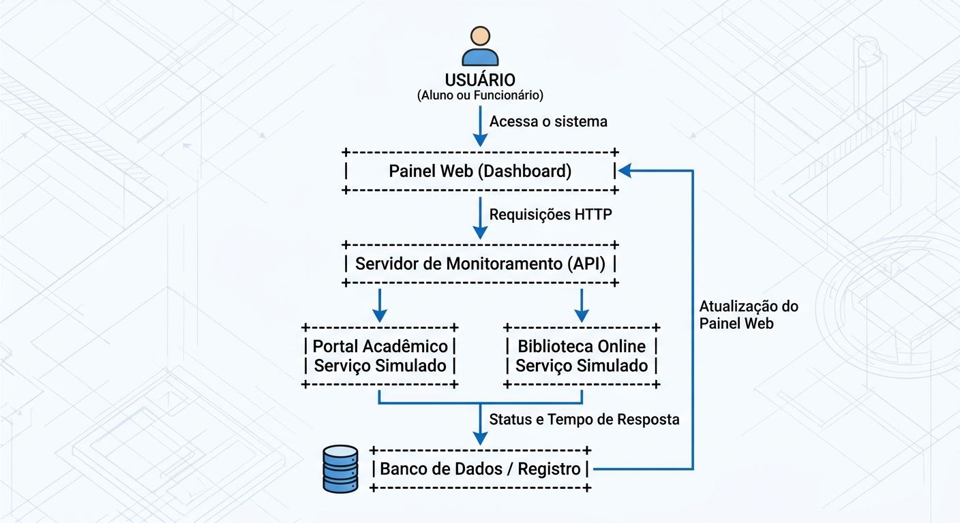

METODOLOGIA: (Descrever o material e métodos a serem utilizados)
Ferramentas Previstas: Scripts em Python (utilizando bibliotecas padrão como requests ou sockets) ou Node.js, simuladores de rede (como Cisco Packet Tracer ou topologia local via Docker/localhost), controle de versão via GitHub e ferramentas de diagramação (Figma / Draw.io) para a arquitetura de rede e de sistemas distribuídos.

EXEQUIBILIDADE: (Ponderar a viabilidade e os recursos disponíveis com os meios existentes no Campus)
O projeto é totalmente exequível com os recursos computacionais disponíveis no laboratório da Fatec e em computadores pessoais, pois utiliza simulação baseada em software leve (scripts e contêineres/máquinas locais), dispensando hardware físico dedicado de rede.

BIBLIOGRAFIA BÁSICA:
TANENBAUM, Andrew S.; WETHERALL, David J. Redes de Computadores. 5. ed. São Paulo: Pearson, 2011.
TANENBAUM, Andrew S.; VAN STEEN, Maarten. Sistemas Distribuídos: Princípios e Paradigmas. 2. ed. São Paulo: Pearson, 2008.

ATIVIDADES PREVISTAS
1. Plano de projeto
2. Progressos no trabalho – Diagrama de rede / Arquitetura do Sistema Distribuído
3. Progressos no trabalho - Protótipo e arquivos técnicos / Plano e resultados dos testes / Relatório técnico em português / README técnico em inglês / Glossário técnico em inglês
4. Apresentação e demonstração
5. Entrega do relatório.

CRONOGRAMA
Atividade | Outubro (28/10/2026) | Novembro (04 e 05/11/2026) | Novembro (11 e 12/11/2026) | Novembro (19/11/2026)
(1) | X
(2) |  | X
(3) |  |  | X
(4) |  |  |  | X
(5) |  |  |  | X

Ferraz de Vasconcelos,.......... de ........................... de ....................

Alunos |  | Docentes

